Иванов Юрий Ильич

«Вспоминаю с улыбкой»:

История 1.
В 1986 г. я приехал по распределению в Ангарскую экспедицию техником – гидрологом. Жили тогда в посёлке Временный и, как-то раз летом, в выходной, ко мне приезжают начальник экспедиции и начальник отдела по контролю за оружием по Кежемскому району, с заявлением: «Приехали тебя арестовывать».
Оказалось, после весеннего ледохода, на берегу у п. Тагара, готовили площадку для сплава леса и, бульдозер вывернул из грунта металлическую болванку, похожую на авиационный снаряд, см. фото.
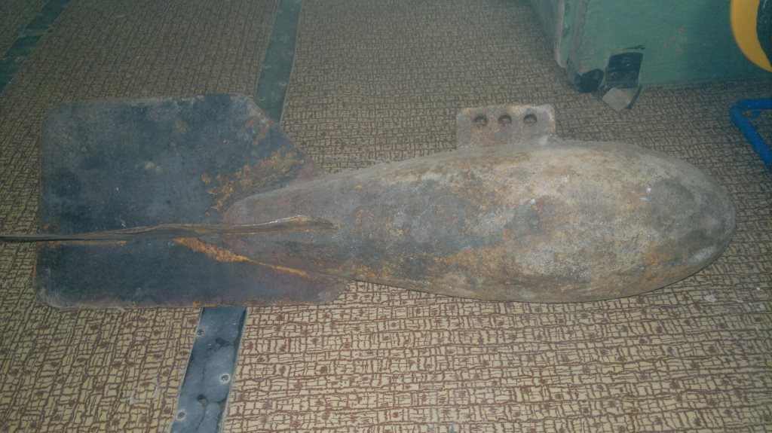
В то время на Ангаре, во время ледохода, часто образовывались ледовые заторы, и, кто-то предположил, что это снаряд, который не разорвался во время подрыва затора. А кто-то вспомнил, что такой штукой пользовались гидрологи экспедиции при измерении скоростей течения. Поэтому приехали за мной, чтобы я опознал груз.
По дороге в Тагару мы встретили лесовоз КрАЗ (народное название Лаптёжник), который под охраной, медленно вёз груз в большом ящике с опилками. Меня попросили посмотреть, что там за предмет. Я залез, осмотрел болванку и понял, что это груз гидрологический рыбовидный (ГГР-25), весом 25 кг, правда ржавый и покорёженный. Я достал его из ящика и бросил на землю. Все, кто были вокруг машины, с криком «Ложись», попадали на землю. Я сказал: «Не беспокойтесь, это гидрологический груз». На меня посыпалась отборная нецензурная брань. Все поднялись с криками: «Предупреждать надо! Так можно и обделаться». Когда всё улеглось, я спросил у охраны, куда они направлялись, оказалось, «бомбу» везли в карьер, чтобы расстрелять из карабина. Потом долго ещё смеялись, как долго пришлось-бы его расстреливать.
История 2.
Из экспедиции отправили в командировку бульдозериста. В то время, после заселения в гостиницу, приезд отмечался застольем, поэтому деньги быстро кончались и, через некоторое время, гостиничная администрация предупредила его, что выселит, если он не оплатит проживание. Обещанные деньги не пришли. Расстроенный бульдозерист пошёл на почту, чтобы отправить начальнику экспедиции телеграмму. Ему очень хотелось нецензурно выразить своё негодование, но в телеграммах это не допускалось. В итоге приходит на имя начальника телеграмма: «Вашу мать выселяют из гостиницы Срочно пришлите деньги к сему Аслям», так звали бульдозериста. На планёрках ещё долго веселились, вспоминая телеграмму.

